7. Профессиональный рост педагога повышения квалификации по профилю педагогической деятельности

№ | Наименование курсов, семинаров | Место проведения | Количество часов | № сертификата, удостоверения
1 | «Проектная деятельность как средство реализации ФГОС дошкольного образования». Мастер-класс. Перспективы совершенствования педагогического мастерства | Федеральное государственное бюджетное образовательное учреждение высшего образования Тувинский государственный университет» | 72 часов | № 1614 от 14.12.2018г.  Удостоверение
2 | Методическое обеспечение образовательной деятельности ДОО.Модуль1 «Современные подходы и технологии проектирования развивающей предметно пространственной среды в ДОО» | Тувинский институт развития образования и повышения квалификации. | 16часов | Удостоверение № 839  От: 19-20 января 2023г
3 | Актуальные вопросы методической работы в дошкольной образовательной организации | Московской академии профессиональных компетенции профессиональной переподготовки | 420часов | Удостоверение № 180000552217  С 11.11.2021г-03.02.2022г

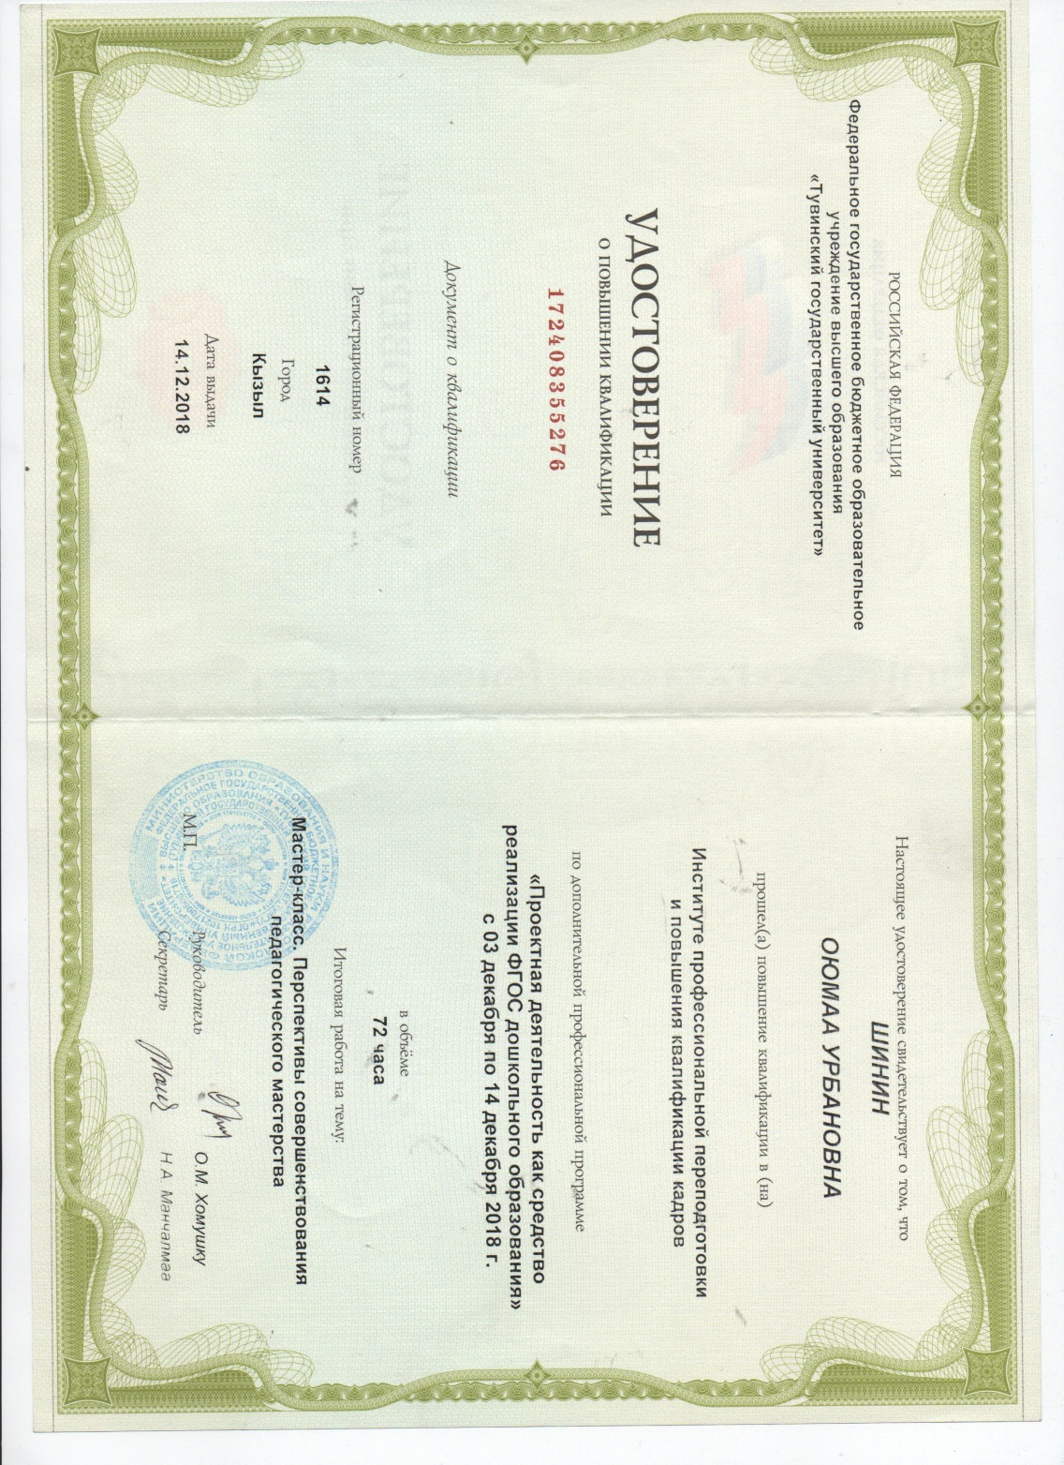
№1

№2
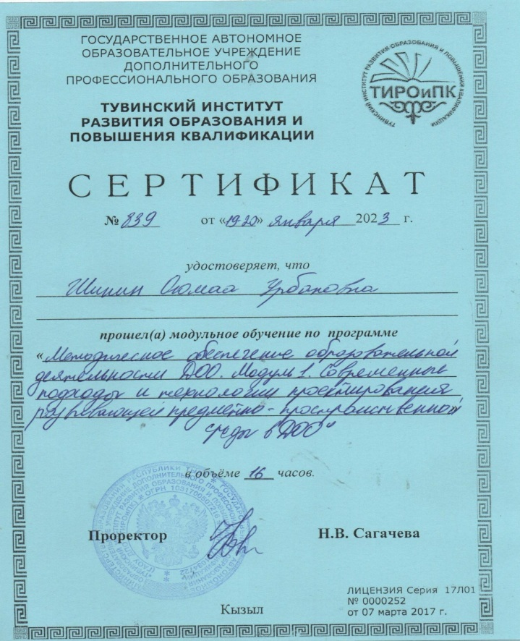
№3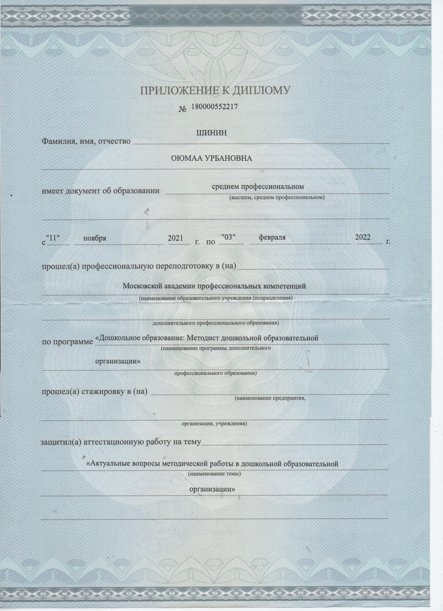

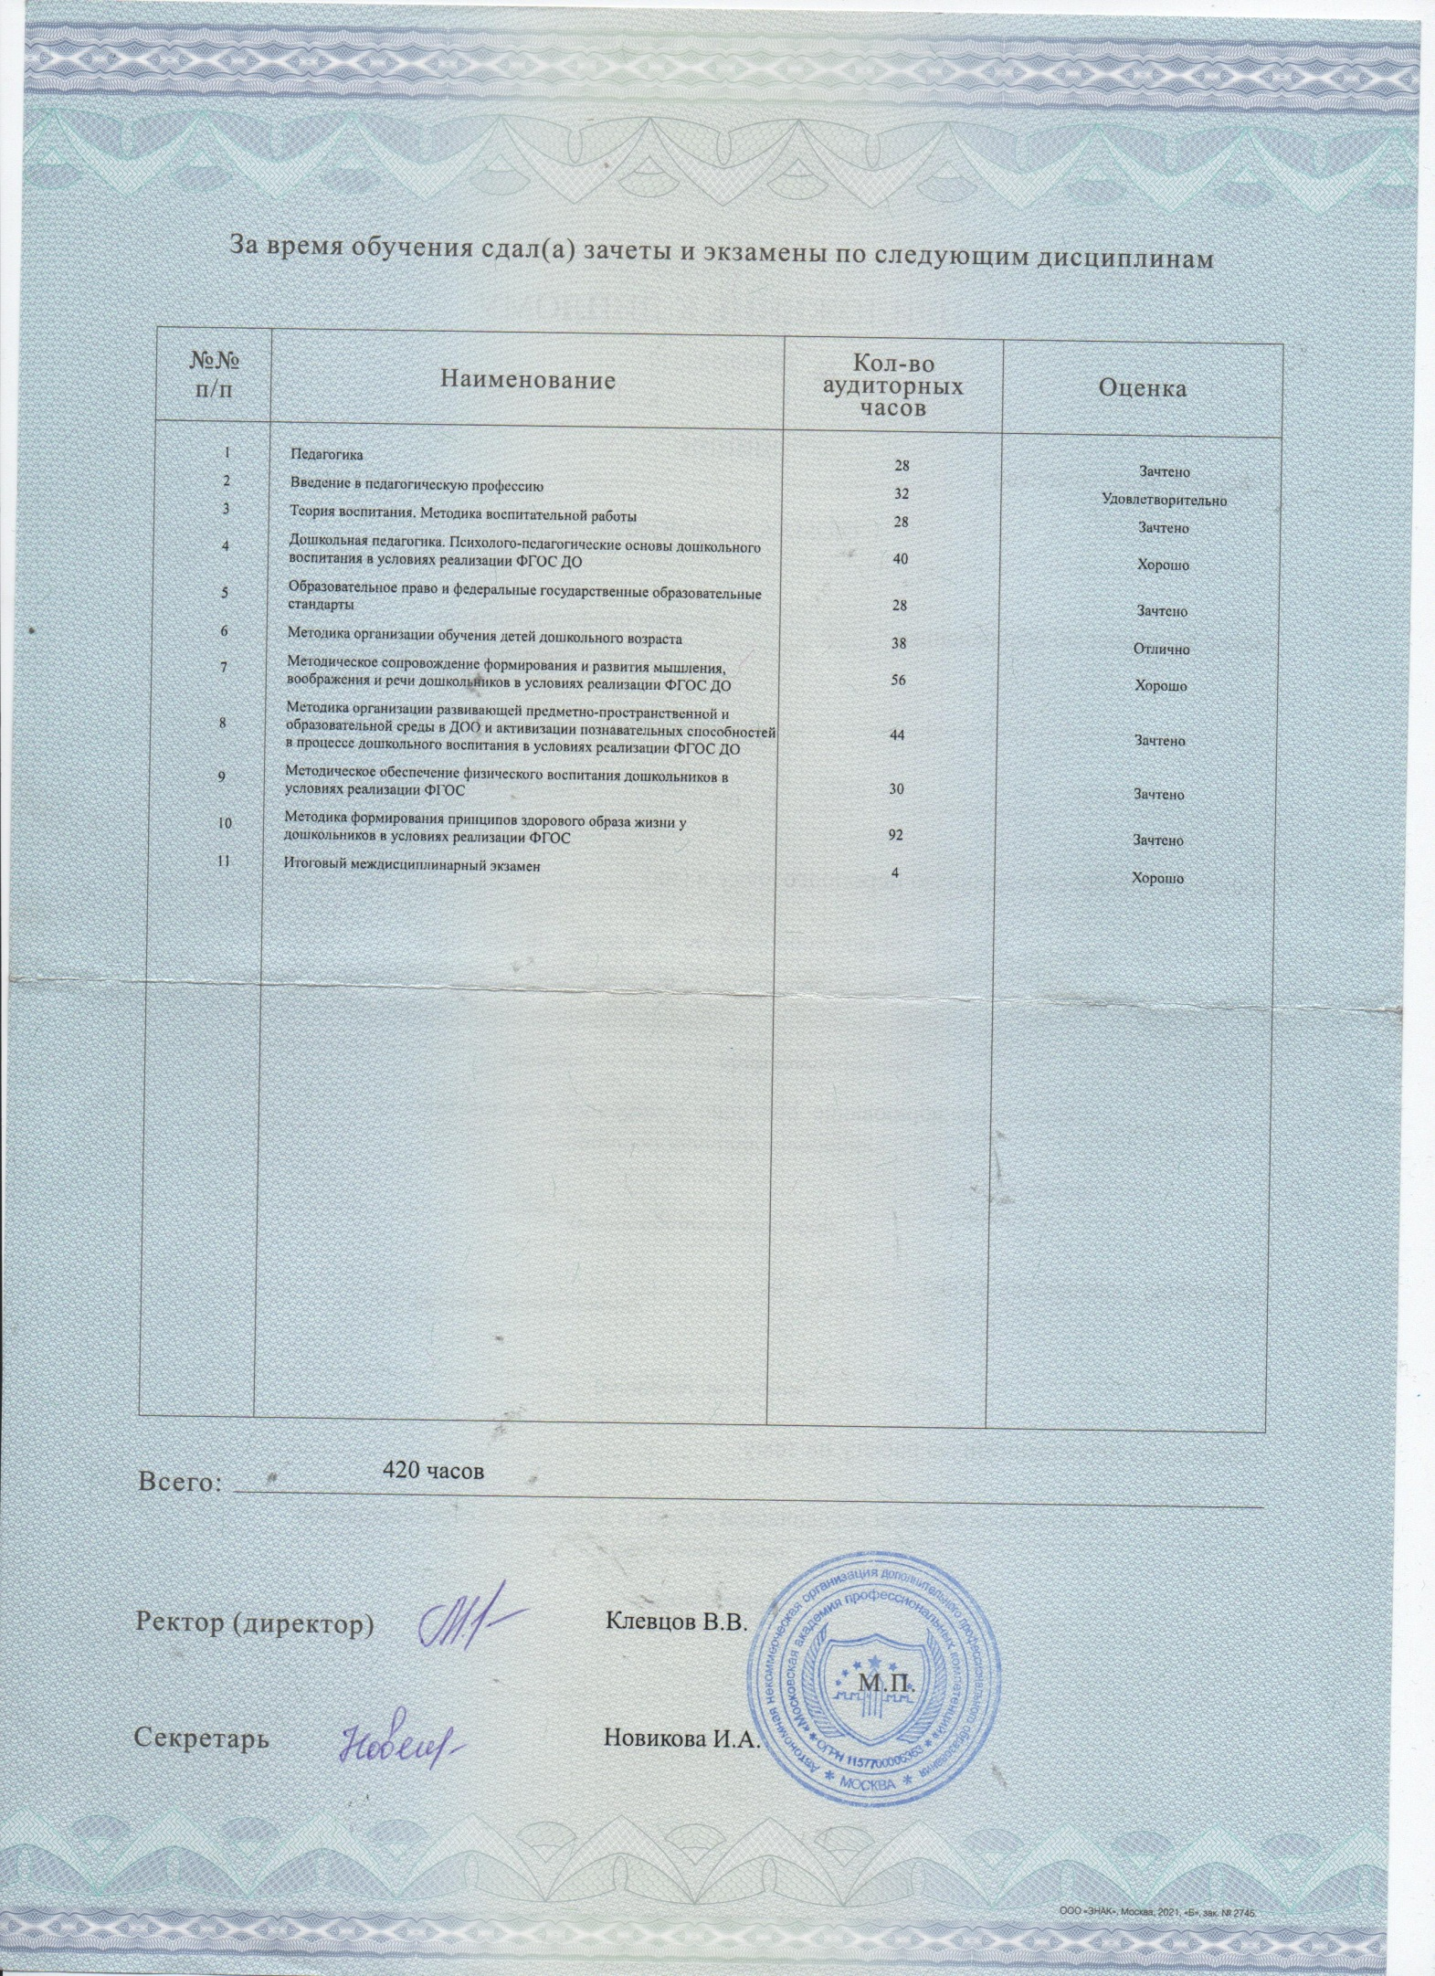
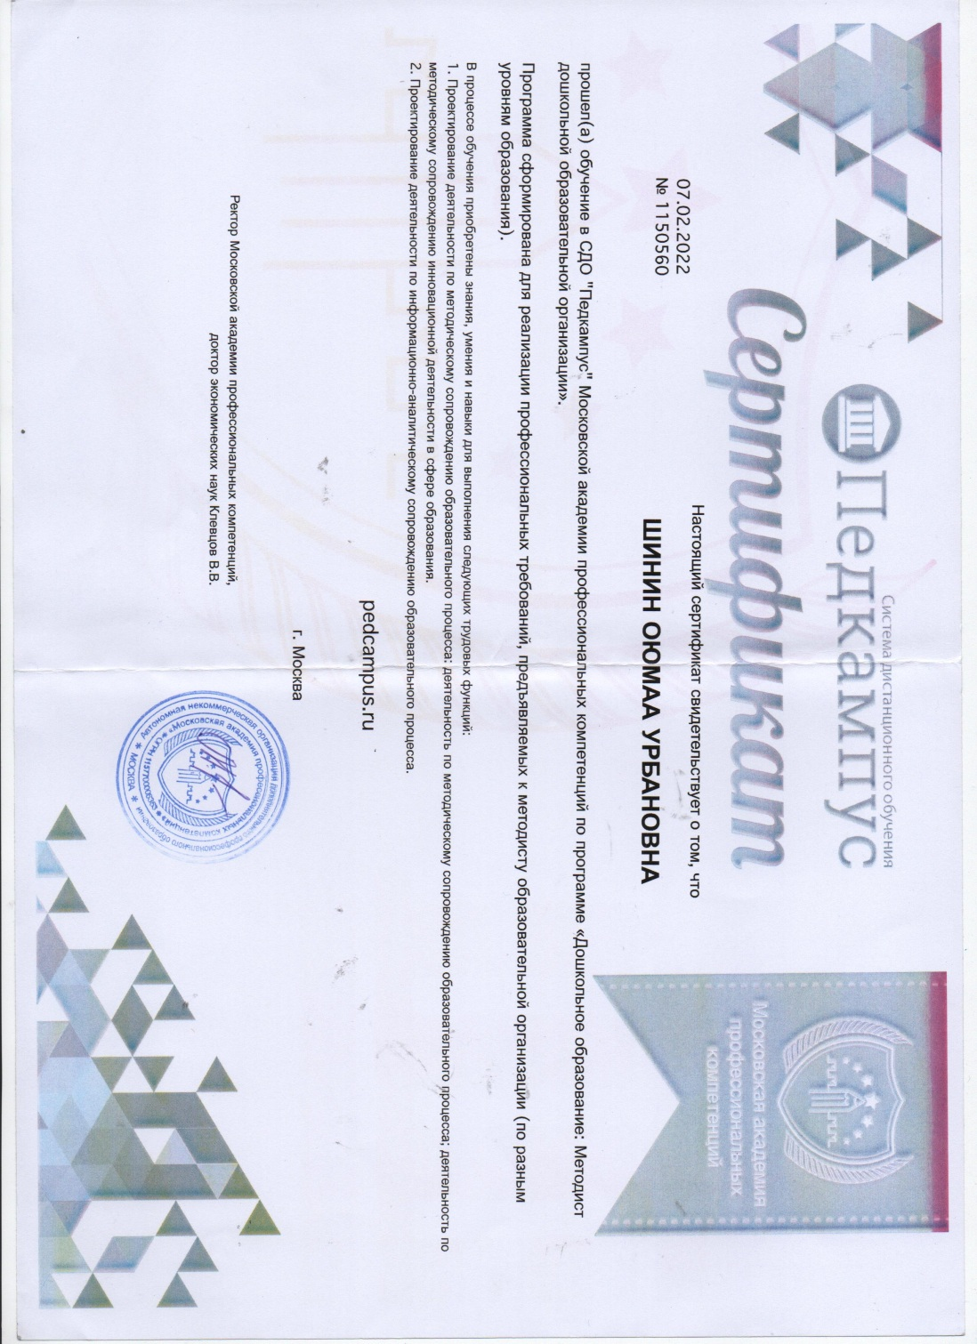

7. Профессиональный рост педагога повышения квалификации по профилю педагогической деятельности
№ | Наименование курсов, семинаров | Место проведения | Кол-во часов | № сертификата, удостоверения
1 | «Оказание первой медицинской помощи детям дошкольного возраста педагогическим работником в рамках исполнения статья 41 «Закона об образовании» раздел «Об охране здоровья обучающихся» | ЧОУУЦ ДО  «Все вебинары.ру» | 144 часа | №КП 2018/06868от 13.12.2018г.
2 | «ИКТ в системе ФГОС ДОУ. Работа в текстовых, графических и видео редакторах» | ГАОУ ДПО (ПК) СТГИПиПКК | 72 часа | № 690 от 20.05.2019

